Сам погибай, а товарища выручай!
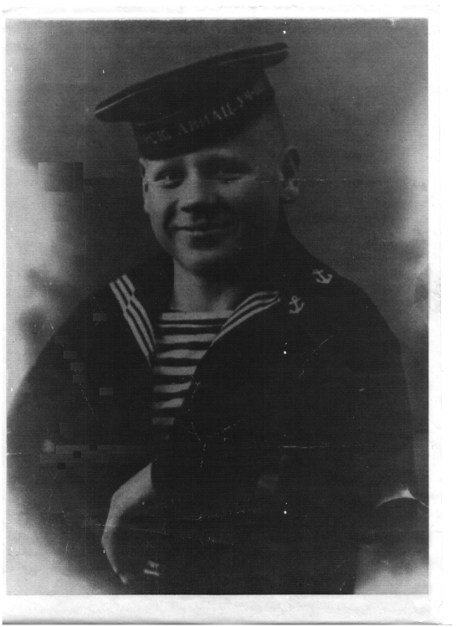

Таков флотский закон

Так поступил в 1942 году мой двоюродный брат Захаров Василий Прокопьевич – летчик Балтийского Флота. Шел жестокий воздушный бой над Ладогой, над «дорогой жизни», по которой доставляли продовольствие и эвакуировали жителей Ленинграда. Василий протаранил фашистский самолет, защищая самолет командира эскадрильи, и погиб героем в 19 лет.

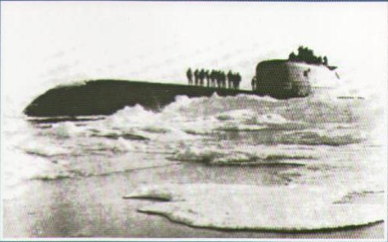

Славные боевые традиции отцов и дедов и в мирные годы продолжали советские моряки.
Мой друг, врач атомной подводной лодки К8 Северного флота, Арсен Соловей в 1970 году во время дальнего похода прооперировал матроса. На подлодке неожиданно вспыхнул пожар. Арсен отдал тяжелобольному свой дыхательный аппарат и погиб от удушья. Ценой своей жизни он сохранил жизнь молодому матросу. Самому Арсену тогда было 29 лет.

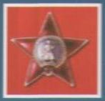
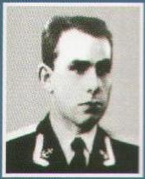

Автор: Полковник медицинской службы в отставке Захаров Юрий Андреевич

